**作 者 推 荐**

**史蒂文·罗利（Steven Rowley）**

**作者简介：**



**史蒂文·罗利（Steven Rowley）**是一名编辑，也是全国畅销书《莉莉和章鱼》（Lily and the Octopus）的作者，这本书已经被翻译成19种语言。他还曾经担任过自由撰稿人、报纸专栏作家和编剧。罗利来自缅因州波特兰，毕业于爱默生学院（Emerson College）。他现在居住在加州的棕榈泉。

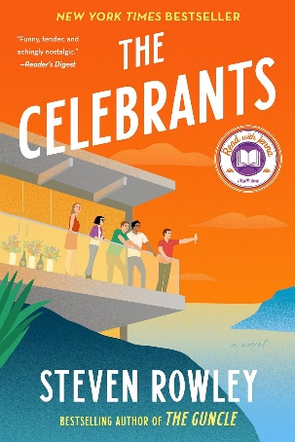**中文书名：《庆典者》**

**英文书名：THE CELEBRANTS**

**作 者：Steven Rowley**

**出 版 社：Putnam**

**代理公司：Rob Weisbach/ANA/Winney**

**页 数：320页**

**出版时间：2024年3月**

**代理地区：中国大陆、台湾**

**审读资料：电子稿**

**类 型：文学小说**

**内容简介：**

距离乔丹·瓦尔加斯（Jordan Vargas）最后一次见到他的大学朋友们已经过去了一段时间——确切地说是五年。而距离他们毕业、成年生活正式开始已经过去了二十八年。如今，乔丹、乔迪（Jordy）、娜奥米（Naomi）、克雷格（Craig）和玛丽埃尔（Marielle）站在新十年的边缘，肩负着成年的责任，却依然没有弄清楚自己的人生方向。当然，这并不是因为他们没有努力。多年来，他们每年都会在大苏尔（Big Sur）相聚，履行多年前立下的誓言，为彼此举办“活人葬礼”，以此提醒自己生命值得珍惜——即使他们对自己的生活没有把握，但彼此的存在对他们来说意义非凡。

然而，这一次的团聚有所不同。他们并非像以往那样聚集在一起，为玛丽埃尔支离破碎的婚姻加油鼓劲，为娜奥米失去父母后提供慰藉，或是为克雷格承认艺术欺诈罪时提供帮助。这一次，乔丹隐瞒了一个秘密，这个秘密可能会颠覆他们的誓言。

《庆典者》是一部深刻而真诚的致敬之作，献给我们在成长过程中经历的磨难以及那些一直陪伴我们的人。书中充满了史蒂文·罗利标志性的幽默与温情，讲述了一个关于青春的虚假无敌感以及友谊如何帮助我们庆祝生命的故事，即使在生活的最深重挑战面前，友谊依然美丽。

**媒体评价：**

“史蒂文·罗利是那种作家，只要你读过他的一部小说，他的名字就会被加入到你的心理‘待读’（TBR）清单中。当然，前提是你喜欢那些充满爱与幽默的角色，这些角色写得如此生动，仿佛你在现实生活中就能认识他们。他的每一本书在情节上都独具一格，讲述得又如此美丽。罗利的THE GUNCLE是2021年的最爱之一，而他最新的作品《庆典者》也没有让人失望……或许是因为在疫情期间，我们许多人彼此分离，或者在那段时间里，我们习惯了减少社交，居家办公，待在家里——但现在人们似乎比以往任何时候都渴望连接。罗利的《庆典者》不仅是这种渴望的提醒，更是一种慰藉。善待自己，读读这本书，然后给老朋友打个电话。”

“罗利塑造了如此栩栩如生的角色，以至于那令人心碎的事实——这是一本关于角色即将离世的书——真的让人痛心不已……我在读这本书的时候让洁柔纸巾生意兴隆，但也笑得很多。这是一个温暖人心的故事，让我忍不住想给我的朋友们打个电话，来一场久违的拜访。”——《读者文摘》（编辑精选）

“《庆典者》非常贴近生活。它被宣传为现代版的The Big Chill，但其中融入了X世代的独立精神、一丝尖锐的幽默、一些《圣艾尔摩之火》的感觉，以及一个大声提醒人们要大胆生活的呼吁……这是一本会激励你召集朋友，尽情享受当下的书。”——《华盛顿邮报》

“这部作品既深思熟虑又发自肺腑……这本书不仅提醒我们生命确实短暂，还向我们在巨大动荡或失去时友谊的治愈力量致敬……书中充满了有趣的惊喜……结尾令人痛心却又令人信服地振奋人心……在恰到好处的时刻抛出意想不到的重磅炸弹，罗利擅长将生活中最艰难的障碍转化为希望和真正联系的机会……最终，我们得到的是一种拥抱生活以及随之而来的一切的方法，那就是直面死亡，继续前行。”——《旧金山纪事报》

“一个关于五位大学好友的独特约定的精心构建的叙事……文笔优美，以一个令人惊叹、构思精妙的结尾收场，罗利的故事精彩地捕捉到了友谊的重要性……这是一部肯定生命的作品，既幽默又感人至深，拥有一群令人难忘的迷人角色，读者会希望与他们共度更多时光。”——《书单》（星级评论）

“罗利再次讲述了一个靠独特纽带联系在一起的朋友群体的精彩故事……发自肺腑……罗利一路上成功避免了矫情，对话中充满了新鲜感和机智。对于任何需要提醒友谊重要性的人来说，这本书都能做到。”——《出版人周刊》

“一部更新版的The Big Chill……在关于衰老、死亡、爱情以及老朋友之间的默契方面，击中了同样的甜蜜与忧伤的音符。”——《柯克斯书评》

“罗利的小说巧妙地在催人泪下和捧腹大笑之间转换，充满了生活中的大情感和小情绪，他的最新作品也不例外。这可能就是他迄今为止最好的作品。”——《电子文学》

“罗利再次展现出他在出人意料的方式中平衡幽默与情感的才华。”——Buzzfeed

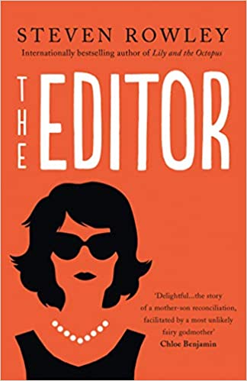

**中文书名：《编辑》**

**英文书名：THE EDITOR**

**作 者：Steven Rowley**

**出 版 社：Penguin Radom House**

**代理公司：Rob Weisbach/ANA/Winney**

**页 数：320页**

**出版时间：2019年4月**

**代理地区：中国大陆、台湾**

**审读资料：电子稿**

**类 型：文学小说**

**内容简介：**

詹姆斯·斯梅尔（James Smale）在20世纪90年代的纽约市作为作家奋斗了多年，在把他的小说卖给了一家大出版社的编辑后，终于取得了事业上的巨大突破。这位编辑正是杰奎琳·肯尼迪·奥纳西斯（Jacqueline Kennedy Onassis）。杰基（Jackie），或者奥纳西斯夫人（Mrs. Onassis）——办公室里的人们这样称呼她——非常喜欢詹姆斯·斯梅尔这部有关他自己的失衡家庭的坦率的自传体小说。

随着杰基和詹姆斯慢慢建立出人意料的友谊，她敦促他把真实的结局写出来，并鼓励他面对自己与母亲的真实关系。但当一个长期以来的家庭秘密浮出水面的时候，他意识到他的编辑很可能谋划着一个更大的计划，一个超出纸面范围的计划……

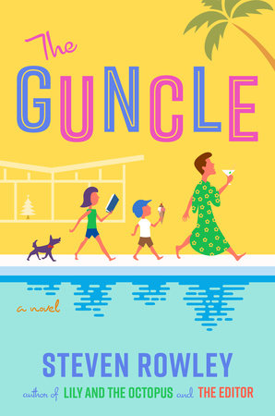**中文书名：《帕特里克叔叔》**

**英文书名：THE GUNCLE**

**作 者：Steven Rowley**

**出 版 社：Penguin Radom House**

**代理公司：Rob Weisbach/ANA/Winney**

**页 数：336页**

**出版时间：2021年4月**

**代理地区：中国大陆、台湾**

**审读资料：电子稿**

**类 型：文学小说**

**内容简介：**

**畅销书《莉莉和章鱼》（*Lily and the Octopus*）和《编辑》（*The Editor*）的作者这次又为读者带来一本温馨而有趣的小说，讲述了一度大火的同性恋情景喜剧明星的故事，一场意外导致的家庭悲剧，使他不得不在一个夏天里抚养他的侄女和侄子。**

帕特里克（Patrick）叔叔对他的侄女梅西（Maisie）和侄子格兰特（Grant）一直都很好。每当他们一起去棕榈泉进行为期一周的度假，或是回老家康涅狄格州休假的时候，他都很喜欢和他们待在一起。但是照顾两个孩子的起居生活，不管他们有多可爱，对于帕特里克来说都的的确确超出了他的能力范围。

因此，当悲剧降临，梅西和格兰特突然之间失去了母亲，并且帕特里克的弟弟也面临健康危机时，帕特里克突然不得不承担起两个孩子监护人的职责。尽管帕特里克准备好了一套“帕特里克叔叔育儿规则”，但是他不知道在维持了多年的脱轨生活——失去挚爱、事业停滞、过着完全不适合6岁和9岁儿童的生活方式——之后，走进他的生活的两个孩子会给他带来什么？

帕特里克很快就意识到，养育孩子——即便只是暂时的——不能只靠贿赂和玩笑，帕特里克第一次产生了一种新的责任感，并且意识到，责任感有时比生活还要重要。

本书中也充满了读者们所期待的畅销书作家史蒂文·罗利（Steven Rowley）式的幽默和真情，《帕特里克叔叔》（The Guncle）是对爱、耐心和家庭力量的感人致敬，即使在最艰难的时刻，家人也是我们的依靠。

备受读者喜爱的畅销书作家史蒂文·罗利（Steven Rowley）具有一种平衡，无所畏惧的智慧，以及能够直击读者内心情感的天赋，他的最新小说在这两方面都有所体现。《帕特里克叔叔》讲述了一位隐居的明星在两个孩子的母亲过世后被迫收留了他们，而当他开始向他们介绍他的生活方式，以及独特、自由思考的智慧时，这段经历为他们三人都带来了出人意料的治愈。

**媒体评价：**

“史蒂文·罗利凭借他的全新小说《帕特里克叔叔》再次获得了读者的欢迎，这部小说讲述了有关生命、死亡、家庭和爱情的故事，小说内容风格、饱含温情。罗利这部小说中的主人公是一部现代的《欢乐梅姑》（Auntie Mame），它展现出这位镇定的花花公子的机智以及从人生经历中得来的绝妙智慧。这本书是一场令人眼花缭乱的欢笑和洞察的盛宴，通过这本书，罗利再次证明了自己是当代最伟大的喜剧小说家之一。”

----卡米尔·佩里（Camille Perri），《助理》（*The Assistants*）

和《当凯蒂遇到卡西迪》（*When Katie Met Cassidy*）的作者

“《帕特里克叔叔》超级有趣，它既迷人又温柔，是用爱、失去和棕榈泉调配在一起的完美鸡尾酒，令人愉悦。”

----加里·珍妮蒂（Gary Janetti），

畅销书《你介意我取消吗？》（*Do You Mind If I Cancel?*）的作者

“帕特里克，史蒂文·罗利小说的主人公，是一位充满活力、魅力十足的人物，是你在这部感人肺腑的小说中遇到的一个最亲爱的朋友。你会慢慢爱上他可爱的侄子和侄女，会感伤于他们可怕的失去。也会同情于帕特里克自己的经历，希望他能尽快走出阴霾。这是一个巧妙而颠覆的家庭故事。”

----克里斯托弗·卡斯特拉尼（Christopher Castellani），

《领导男人》（*Leading Men*）一书的作者

“史蒂文·罗利自信、动人的文笔，引人入胜的故事，充满了欢笑、幽默，深刻情感和洞察力。这本书触动了我情感上的每一个音符，使我仿佛置身于炎热沙漠中欢乐的游泳池旁，和朋友一起享受美酒与清凉。”

----克里斯蒂娜·克兰西（Christina Clancy），《第二个家》（*The Second Home*）的作者

**感谢您的阅读！**

**请将反馈信息发至:版权负责人**

**Email**:**[Rights@nurnberg.com.cn](mailto:Rights@nurnberg.com.cn)**

安德鲁·纳伯格联合国际有限公司北京代表处

北京市海淀区中关村大街甲59号中国人民大学文化大厦1705室, 邮编:100872

电话:010-82504106, 传真:010-82504200

公司网址:[http://www.nurnberg.com.cn](http://www.nurnberg.com.cn/)

书目下载:<http://www.nurnberg.com.cn/booklist_zh/list.aspx>

书讯浏览:<http://www.nurnberg.com.cn/book/book.aspx>

视频推荐:<http://www.nurnberg.com.cn/video/video.aspx>

豆瓣小站:<http://site.douban.com/110577/>

新浪微博:[安德鲁纳伯格公司的微博_微博 (weibo.com)](https://weibo.com/1877653117/profile?topnav=1&wvr=6)

微信订阅号:ANABJ2002

